Развлечение в честь Дня Народного Единства
для детей подготовительной группы
«Мы дружбою своей сильны и Родиной своей горды».
Цель: воспитание у дошкольников любви к нашей единой Родине – России!
Задачи:
- формировать у старших дошкольников понимание принадлежности к русскому народу и России как единой Родине всех проживающих на её территории людей.
- вызывать интерес к историческому прошлому и культурному наследию нашей страны.
- создать условия для активного участия и художественного самовыражения детей в радостной обстановке общенародного праздника.
- воспитывать уважительное отношения к флагу Российской Федерации.
- продолжать формировать чувства дружбы и взаимопомощи как основе братских отношений между всеми людьми, населяющими нашу страну.
Ход развлечения.
Под песню «Я, ты, он, она» дети заходят в группу и проходят на свои места.
Здравствуй небо голубое,
Здравствуй солнце золотое,
Здравствуй матушка - Земля.
Здравствуйте мои друзья.
Слайд 1.
Ведущий: 4 ноября вся наша Россия отмечает день «Народного Единства».
Этот день занимает особое место среди государственных праздников современной России. Во все времена русский народ любил свою Родину, слагал о ней песни, пословицы и стихи, во имя родной страны совершал подвиги.
Слайд 2.
Ведущий: Ребята, а вы знаете, почему появился такой праздник? Сегодня мы с вами узнаем, с чего началось празднование «Дня Народного Единства». И сейчас мы с вами отправимся в историческое путешествие, в далекое прошлое. Вы знаете, что мы все живем в России, но раньше наше государство называлось великим словом Русь.
Слайд 3.
Ведущий: Не сразу Россия стала сильным, могущественным государством. Были в России трудные, тяжелые времена. Враги хотели завоевать нашу Родину.
Слайд 4.
Ведущий: Но среди русского народа нашлись два мудрых человека. Они подняли и возглавили войска для победы над врагом. Один из них был из простого народа, имя его Кузьма Минин, другой князь Дмитрий Пожарский.
Слайд 5.
Ведущий: Обратились они ко всему русскому народу с призывом: «Друзья, братья! Русь святая гибнет. Поможем Родине святой!»
Слайд 6.
Ведущий: И собрался народ государства Российского из 25 городов в Москве. Большим войском пошли они на врага, впереди войска несли икону «Казанской Божьей Матери». После долгих, кровопролитных боев победил русский народ лютого, польского врага.
Ведущий: Ребята, а как вы думаете, какими были эти 2 человека? (смелые, мужественные, стойкие, сильные……..). А среди вас есть сильные, ловкие и умелые? А сейчас мы это проверим.
Игры: «Попади в цель» - мячики в корзину.
«Перетяни канат» - (по несколько человек)
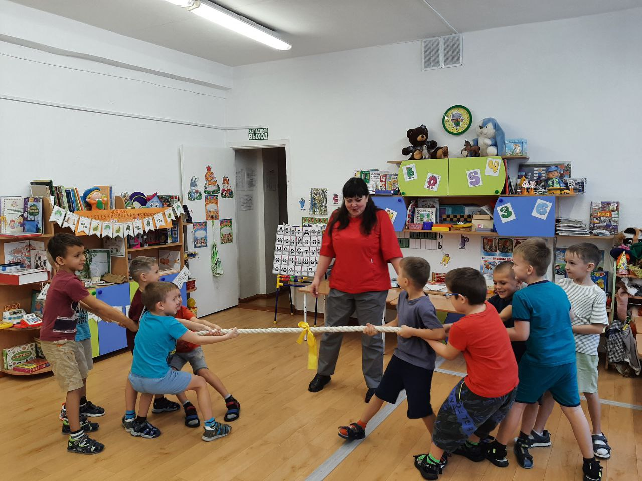
Слайд 7.
Ведущий: Ребята, а теперь продолжаем наше великое путешествие в историю. Минин и Пожарский со своим войском победили врага, отстояли Русь. В их честь на Красной площади в Москве установлен памятник и сделана надпись «Гражданину Кузьме Минину и князю Дмитрию Пожарскому. Благодарная Россия». Теперь вся наша страна празднует «День Народного Единства».
Слайд 8.
Ведущий: Россия единая, могучая, бескрайняя, гостеприимная – протягивает руку дружбы и раскрывает свои объятия всем народам, кто пожелает жить на земле мирно и счастливо.
Единение – это все вместе,
Это значит, что все как один.
Значит все мы для нашей России
Как семья: кто-то дочь, кто-то сын.
И семья наша очень большая,
Чтобы дальше Россия жила
И свободою вечно дышала -
Жить в согласии, мире должна!
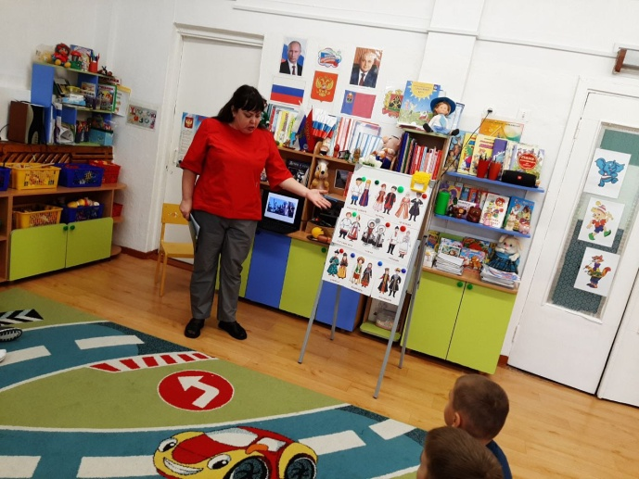
Слайд 9.
Ведущий: Ребята мы не должны забывать, что Россия только тогда сильна, когда она едина. Россия - многонациональная страна в ней живут русские, татары, башкиры, марийцы, мордовцы, буряты и т.д. и у каждого есть свои культура, музыка, обычаи, игры и песни.
И я вам предлагаю поздороваться друг с другом так, как принято здороваться у разных народов.
Для этого дети встают в круг парами, лицом друг к другу.
Русские и американцы при встрече пожимают друг другу правую руку. Пожмите друг другу руки! (пожимают руки) В Новой Зеландии коренные жители приветствуют друг друга, потираясь носами. Латиноамериканцы - обнимаются. В Бразилии - хлопают друг друга по плечу. В Зимбабве, местные жители - африканцы - трутся спинами. Японцы – соединяют ладошки и кланяются (показывает) (все приветствуют, как японцы) а жители далекой страны Сингапур кладут правую руку на сердце, чтобы показать доброе расположение к собеседнику (показывает).
Главное во всех приветствиях показать свое дружелюбное отношение друг к другу!
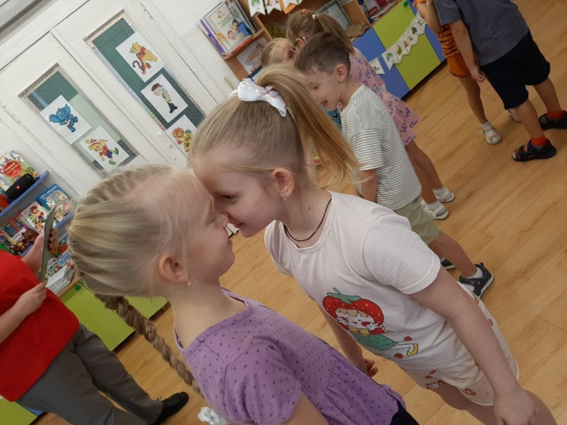

Слайд 10.
Ведущий: Ребята, а вы знаете название столицы нашей родины? (Москва).
А еще, как и все страны мира, существующие на земле, Россия имеет свою символику. Это гимн, флаг и герб.
Как надо слушать Гимн вы знаете? Давайте встанем. Пусть прозвучит сейчас для нас Гимн Великой нашей Державы – России.
Звучит гимн России, дети стоя подпевают.
Слайд 11.
Ведущий: Что вы можете рассказать о флаге России? (дети рассказывают).
Белый – это цвет мира, он говорит о том, что наша страна миролюбивая, она ни на кого не нападает. Синий цвет – это вера, верность. Народ любит свою страну и защищает её. Красный цвет- цвет силы. Это кровь, пролитая за Родину.
Флаг России (Е.Г. Соколова)
Флаг России непростой,
Яркий и трехцветный.
Он один у нас такой,
Издали заметный.
Процветай, моя страна!
Нет тебя красивей.
Навсегда запомню я
Флаг моей России!
Слайд 12.
Ведущий: У России есть свой герб. Что вы знаете о гербе?
У России величавой
На гербе орёл двуглавый
Чтоб на запад, на восток
Он смотреть бы сразу мог.
Сильный, мудрый он и гордый
Он – России дух свободный.

Слайд 13.
Ведущий:
«Что такое Родина?» - маму я спросила,
Мама улыбнулась, повела рукой:
«Это наша Родина – милая Россия,
Нет другой на свете Родины такой».
В сердце ты у каждого, Родина – Россия,
Белые берёзки, колос налитой.
Нет тебя привольней, нет тебя красивей,
Нет другой на свете Родины такой! (И. Черницкая)
Слайд 13.
Ведущий: Ребята, а вы знаете, что березка – это тоже негласный символ России. Она растет практически на всей территории России.
У славян из древне считалось священным деревом Береза.
Часто Россию называют страной берез. Гости приезжающие к нам из других стран, спрашивают у россиян о березах. Фотографии белоствольных красавиц, увозят на память, чтобы показывать родным и близким «чудо-дерево».
Появляется Береза (сюрпризный момент)
Березка: Это я, березка, в новом сарафане!
Хочется мне, дети, веселиться с вами.
Нравилось ли вам в платье белом, серебристом,
С веточками кудрявыми – зелеными косицами?
Я, береза – любимое дерево всех русских людей. Я символ России. Стройную, кудрявую, белоствольную, меня всегда сравнивали на Руси с нежной и красивой девушкой.
Я, Березка, простого рода:
Мой батюшка – ясен месяц, он ночью мне светит.
Моя матушка – красное солнышко, оно летом меня греет.
Моя сестра – ранняя заря, она росой меня питает.
В народе говорят: «Где береза вырастает, там русский человек приживается».
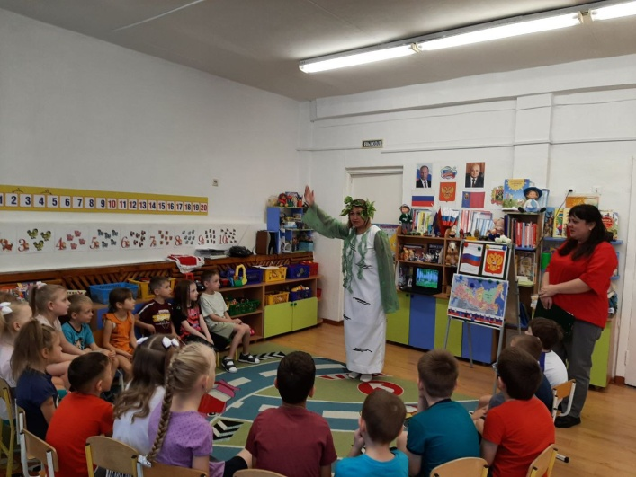
Ведущий: Про березку есть много пословиц и поговорок:
- Сломать березу – секунда, вырастить – года.
- Не бывать ветке толще ствола.
- Кривая береза не удержит снега, плохой человек не сдержит слова.
Березка: Под русской березкой часто проводили хороводные песни и игры. Давайте и мы поиграем в русскую народную игру.
Игра: «Давайте в березку поиграем»
Все становятся в круг, ведущая – березка.
Поют: Вот березонька стоит,
И она на нас глядит,
Косы в ленты заплела
Сок березовый дала,
1,2,3 – ты к березоньки беги.
Дети берутся за ленты, кому не хватило ленты садится на стул.
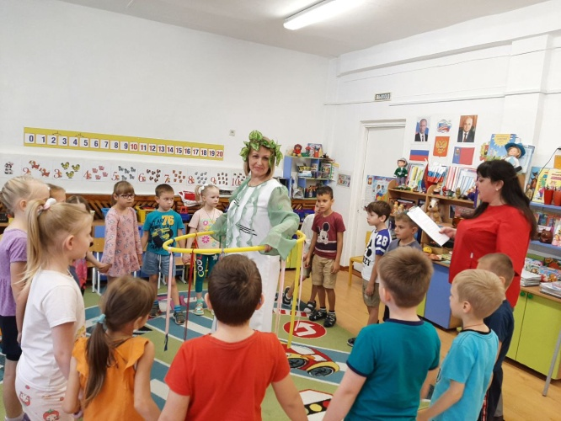
Березка: А какие приметы вы знаете, которые связаны с русской красавицей? (ответы детей)
- Иней на березах - к морозу.
- Из березы течет много сока – к дождливому лету.
- Если листья на березе появятся раньше, чем у клена, лето будет сухое.
- Когда береза станет распускаться – сей овес.
- Лопаются сережки у березки – время сеять хлеб.
- Соловей впервые начинает петь, когда сможет напиться росы с березового листа.
Ведущий: На Руси водили хороводы вокруг берез, давайте и мы поводим хоровод вокруг березоньки.
Хоровод: «Во поле береза стояла».
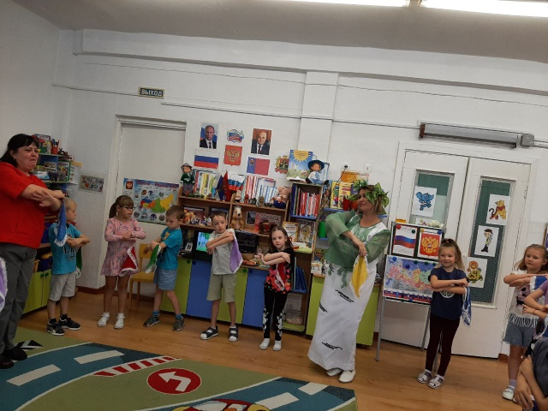
Подходим к мини-музею «Русской березки».
Березка:
Березу человек использует везде. Может быть, вы мне скажите, как русский человек использует березку? (Ответы детей)
Древесину используют для строительства, для изготовления различной деревянной посуды, ветки используют для веников в бане. Сок березовый – пьют. Про березку русский человек сочинил много песен, стихов, пословиц и поговорок.
(Все материалы березка демонстрирует детям)
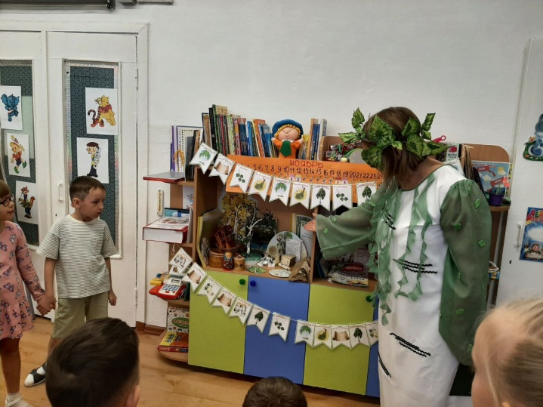
Березка: На Руси из бересты березы плели лапти. Береста – это верхний слой березовой коры.
Подвижная игра: «Березовые лапти».
Березка: Я вам подарок принесла.
Вот вам, дети, лапти березовые.
Кто спляшет смелей, не жалея лаптей?
(Дети становятся в круг и под музыку передают лапти, на ком заканчиваются слова: Лыка снова надерем, Лапти новые сплетем. Тот выходит в круг танцевать).
Песня: «Эх лапти мои».
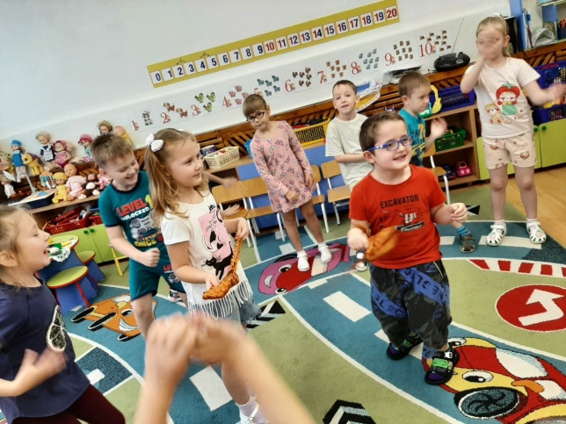
Слайд 14.
Ведущий: Все мы разные: мы говорим на разных языках, поём разные песни у нас различная национальная культура и традиции, но мы одинаково любим землю, на которой живём, и для всех нас Россия является Родиной. Все мы – россияне.
Коллективное изготовление газеты «День народного единства».
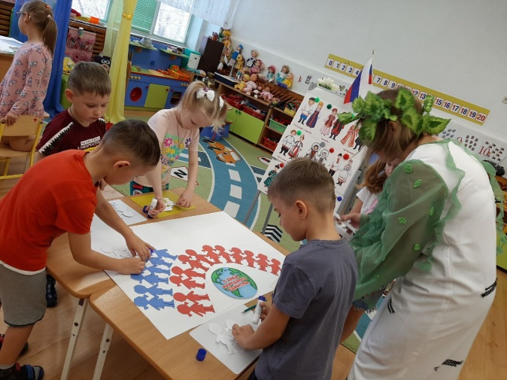
Ведущий: Ребята, наше путешествие подходит к концу. Надеюсь, вам понравилось это путешествие? Вы многое узнали о прошлом нашей любимой Родины.
Я хочу, чтоб все смеялись,
Чтоб мечты всегда сбывались,
Чтобы детям снились
Радостные сны.
Чтобы утро добрым было,
Чтобы мама не грустила,
Чтобы в мире не было войны!

